AlexNet Notes

1. **网络结构**

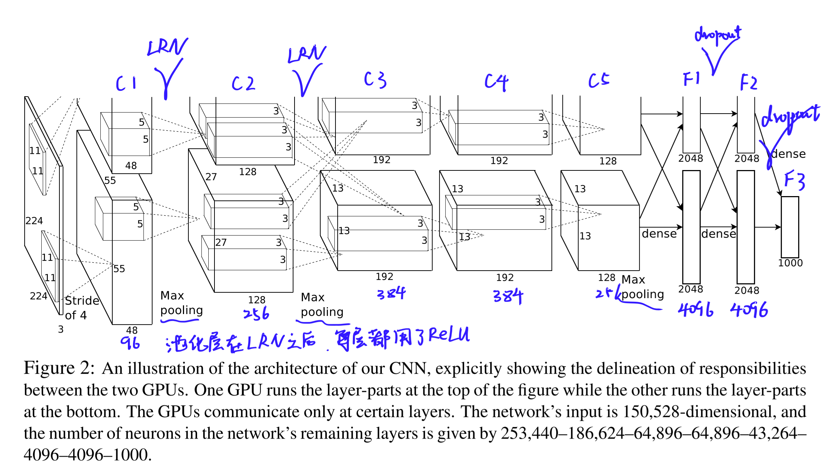

5个卷积层+三个全连接层

1. **AlexNet中一些网络结构特征**
   1. ReLU

f(x) = max(0, x)

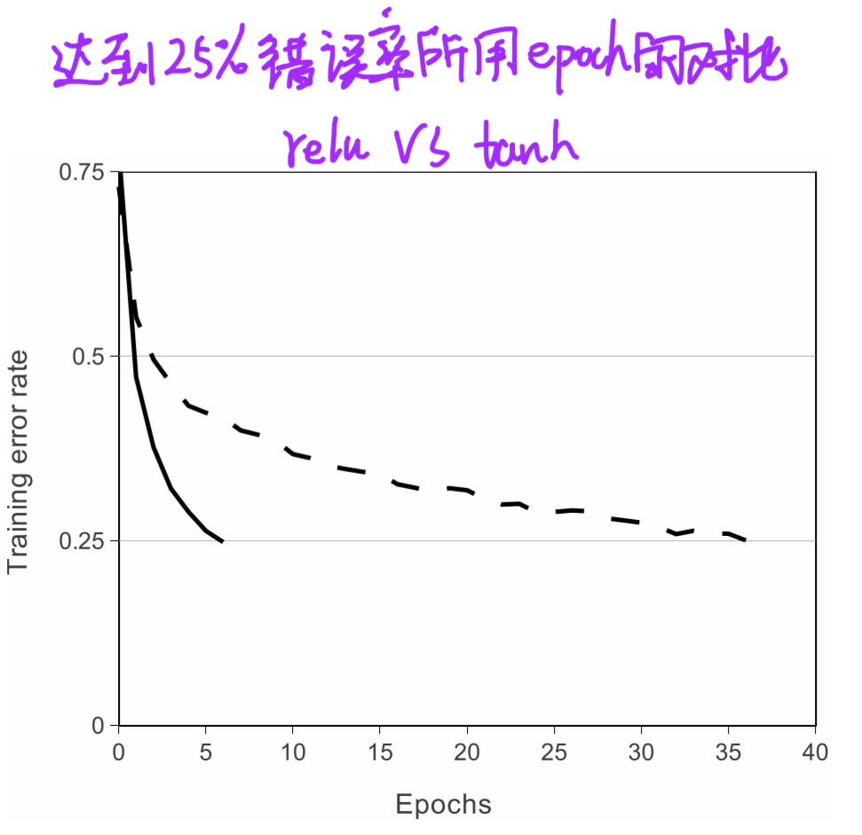

* 1. Local Response Normalization（局部响应归一化）

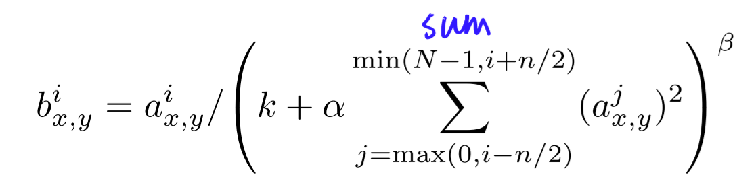

这个VGG论文里说没什么用，目前很少用了

* 1. Overlapping Pooling

之前的池化stride=卷积核大小，这篇论文里stride<卷积核大小

1. **避免过拟合的一些方法**
   1. 数据增强

作者在进行图片转换时，使用CPU转换，使用GPU训练，转换与训练同时进行，不用进行转换图片的存储。

第一种转换方法：训练阶段，从256*256的图片中随机提取224*224大小的图片和它们的水平翻转图片，这使训练集扩大了2048倍；测试阶段，从测试图片的四个角和中心各裁剪一张224*224大小的图片，并将它们水平翻转，并将这十张图片的预测结果平均。

第二种转换方法：PCA，没看懂。

* 1. Dropout

Dropout使模型收敛所需的迭代次数增加了一倍。

1. **Some take-aways**
   1. 当验证集上的错误率不再下降，将学习率除以10
   2. 作者提到用欧式距离衡量图片送入网络得到的向量之间的相似度，用来做Image Retrival。